整合包的密码：miyue

1. 用esxi整合包导入后如果网卡名字不一样的解决办法

apt install net-tools

ifconfig

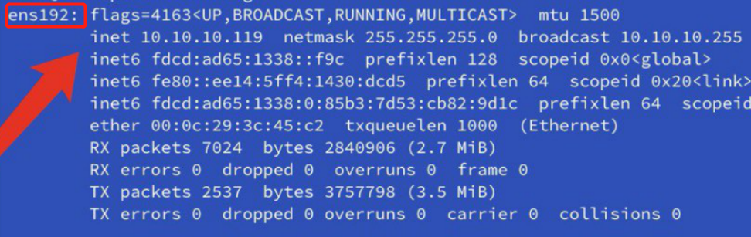

2、把ens18改成ens192

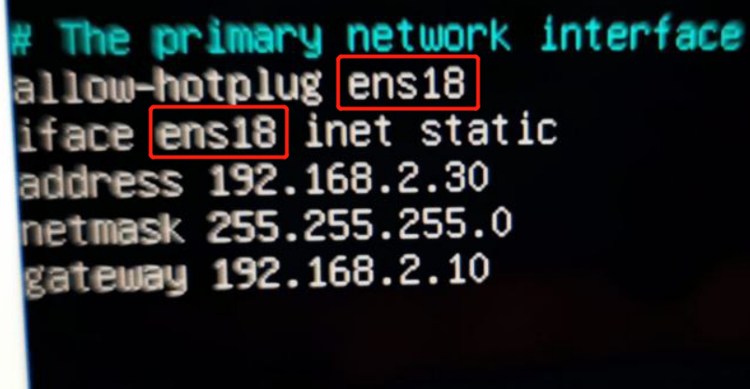

4、Pi-hole改这里

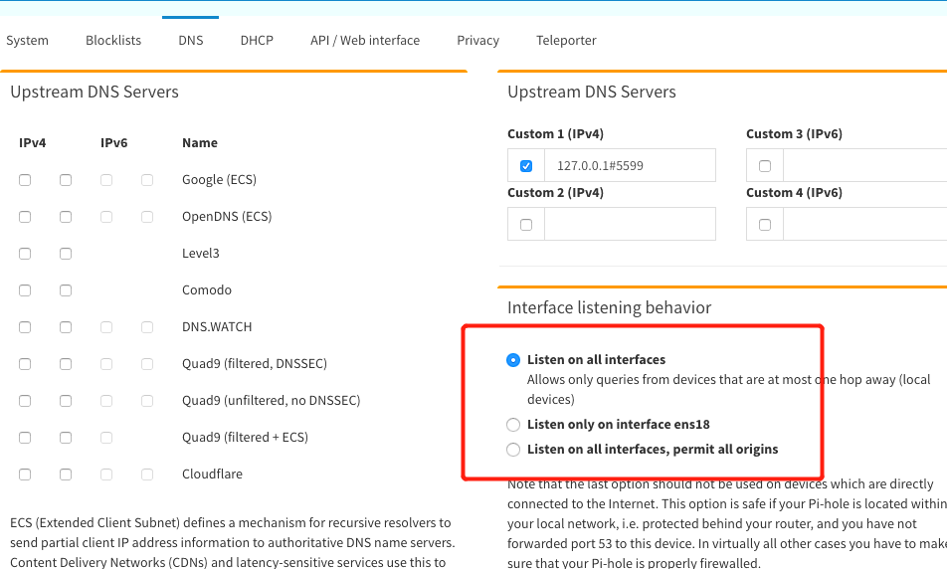

5、smartpi查询量暴增解决办法，把openwrt的dns指向114

6、清除查询数量

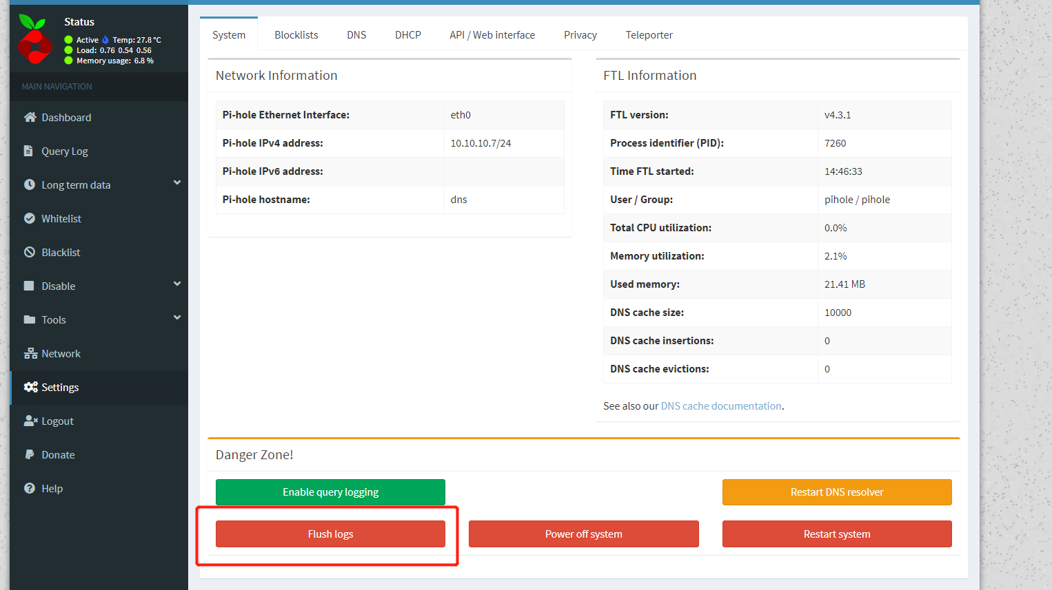

7、如果有些网站有问题把规则去掉（把这些勾全部去掉）

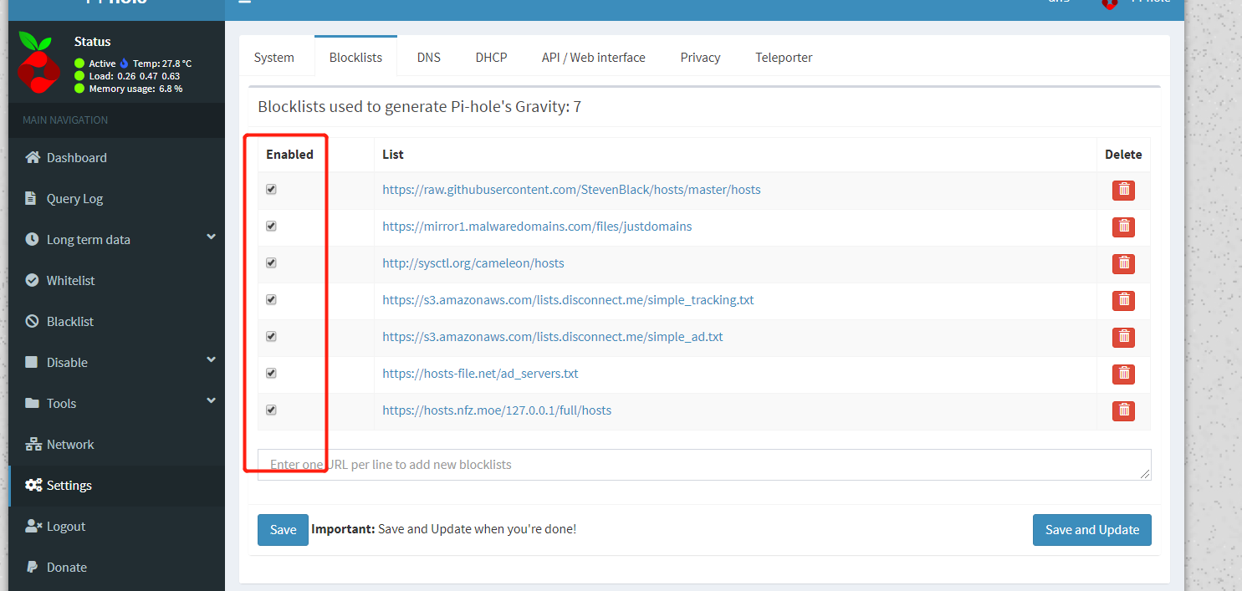

8、清空dns缓存

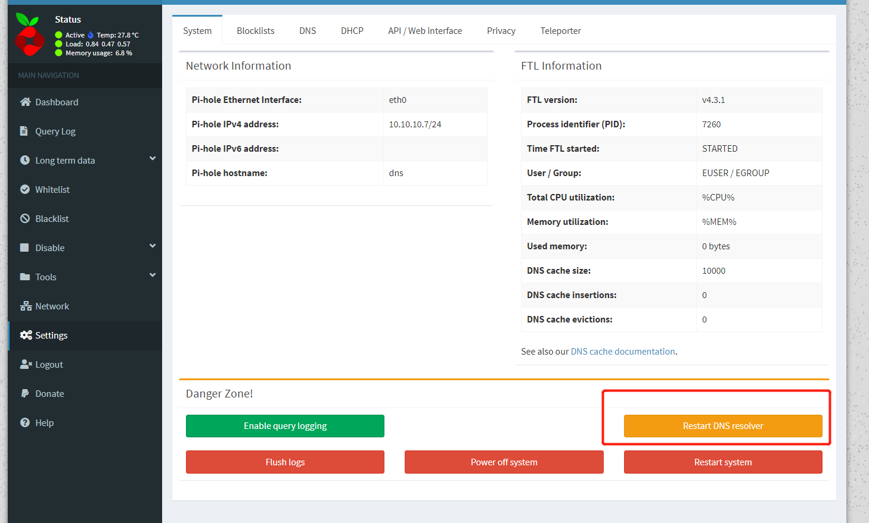

9、如果有些网站打不开，把网站地址加入到pi-hole的白名单里

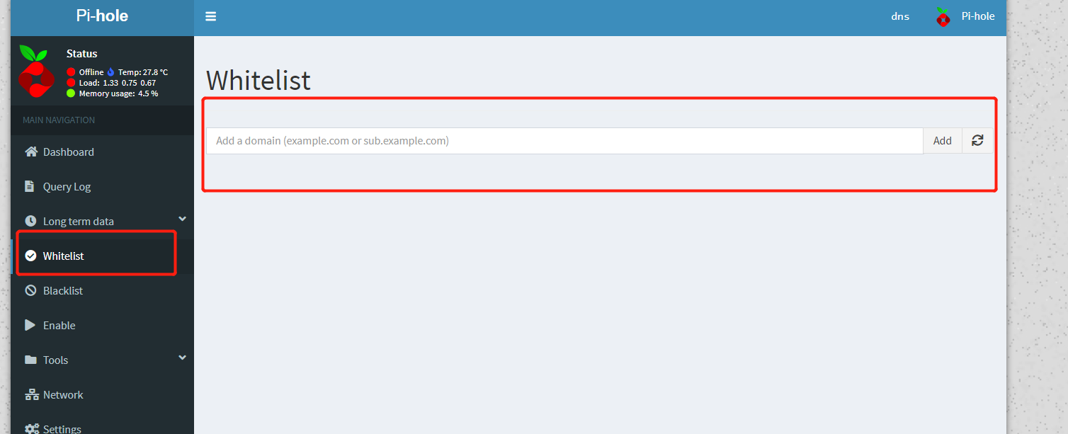

10、关闭ipv6查询

把bind [::] 53 改成bind :5599

11、添加去广告黑名单（把下面这两条按照下图加上）

<https://raw.githubusercontent.com/anudeepND/youtubeadsblacklist/master/domainlist.txt>

https://hosts.nfz.moe/127.0.0.1/full/hosts

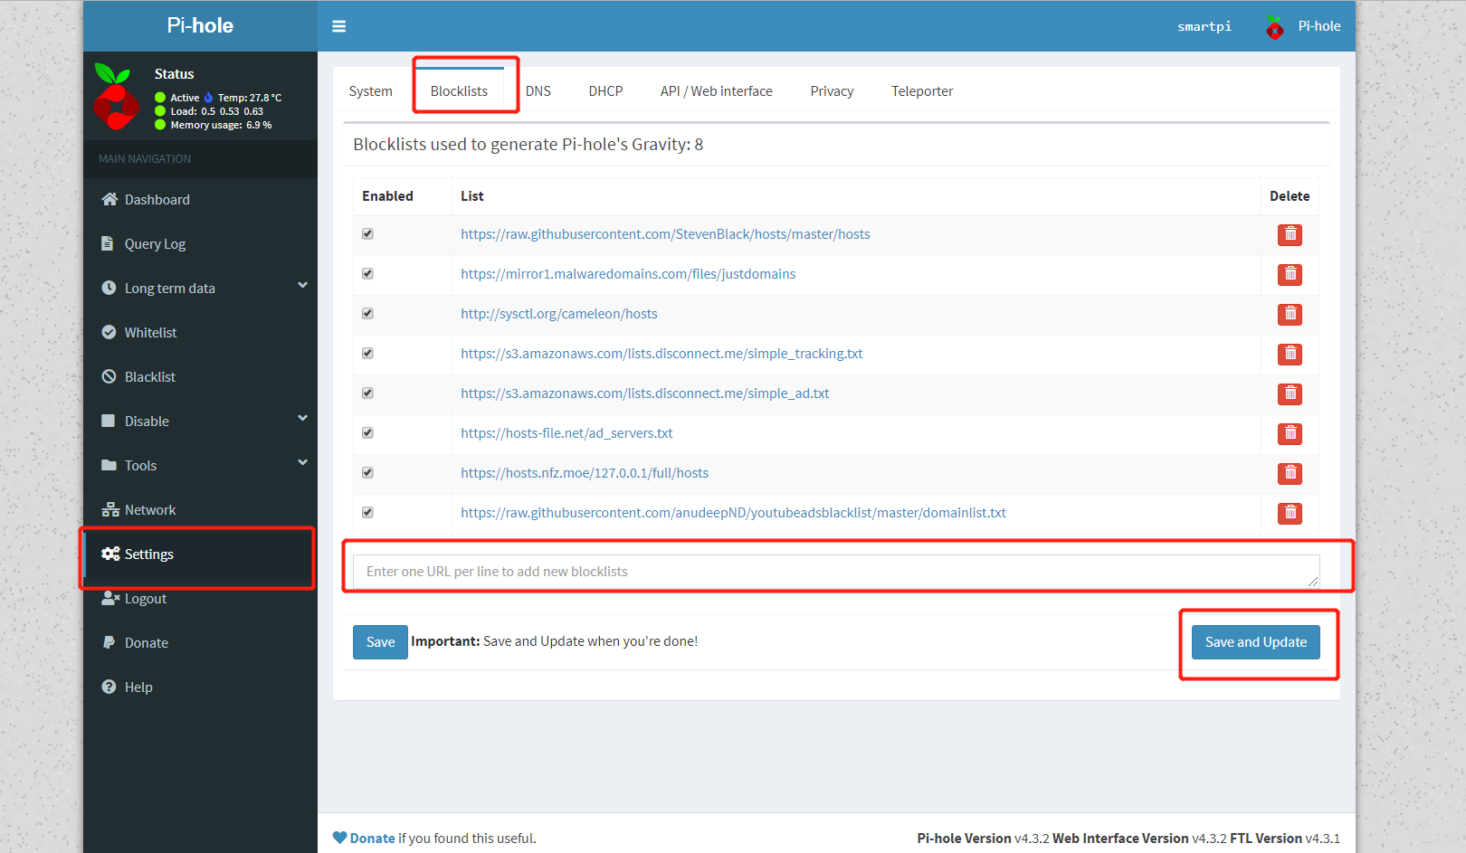

12、禁止ipv6查询

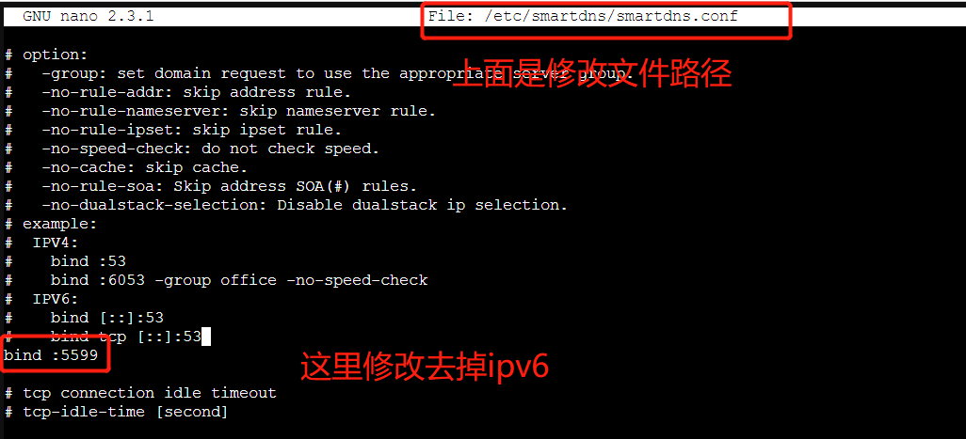

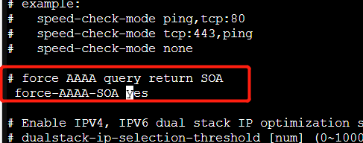

13、设置上游dns（只需要改下图中202.103.225.68这个改成自己运营商的dns就行了，起飞）

